|  |  |  |
| --- | --- | --- |
|  |  |  |
| МИНОБРНАУКИ РОССИИ | | |
| Федеральное государственное бюджетное образовательное учреждение  высшего образования  **«МИРЭА** – **Российский технологический университет»**  **РТУ МИРЭА** | | |

Институт Информационных технологий

Кафедра Математического обеспечения и стандартизации информационных технологий

**Отчет по практическим работам №9-12**

по дисциплине «Технологические основы Интернета вещей»

|  |  |
| --- | --- |
| **Выполнили:**  Студенты группыИКБО-24-21 | Ращиков К.А.  Новиков А.А.  Константинова С.В.  Конценберг И.  Шкред В.С. |
| **Проверил:** | Веремейчик Роман Максимович |

2023 г.

**Оглавление**

1 ПРАКТИЧЕСКАЯ РАБОТА №9 3

1.1 Описание задания 3

1.2 Выполнение задания 3

2 ПРАКТИЧЕСКАЯ РАБОТА №10 7

2.1 Описание задания 7

2.2 Выполнение задания 7

3 ПРАКТИЧЕСКАЯ РАБОТА №11 12

3.1 Описание задания 12

3.2 Выполнение задания 12

4 ПРАКТИЧЕСКАЯ РАБОТА №12 19

4.1 Описание задания 19

4.2 Выполнение задания 19

5 ВЫВОД ПО ПРАКТИЧЕСКИМ РАБОТАМ 25

1. ПРАКТИЧЕСКАЯ РАБОТА №9
   1. Описание задания

Часть 1. Регистрация на платформе ThingsBoard

ThingsBoard имеет тестовый сервер в сборке Community Edition для проверки доступных функций платформы и тестирования своих приложений. Для регистрации на платформе необходимо перейти по данной ссылке https://demo.thingsboard.io/signup.

Часть 2. Создание виртуальных устройств в облаке

Согласно варианту создайте в облаке виртуальные устройства для получения данных. Каждое устройство должно иметь свой профиль, соответствующий передаваемым на устройство данным. В качестве протокола для профилей устройств используйте MQTT. Остальные параметрами оставьте незаполненными.

1. Датчик шума

2. Датчик качества воздуха

3. Датчик напряжения

Часть 3. Отправка данных в облако

Выполните передачу тестовых данных в каждое из созданных устройств. Данные должны соответствовать типу устройства, то есть, к примеру, в термометр должна поступить температура. Данные можно передавать при помощи утилиты mosquito_pub. Ссылка на документацию по передаче данных на устройства по MQTT – https://thingsboard.io/docs/reference/mqtt-api/.

* 1. Выполнение задания

На рис. 1.1-1.5 показано создание виртуальных устройств в облаке, а также отправка данных.

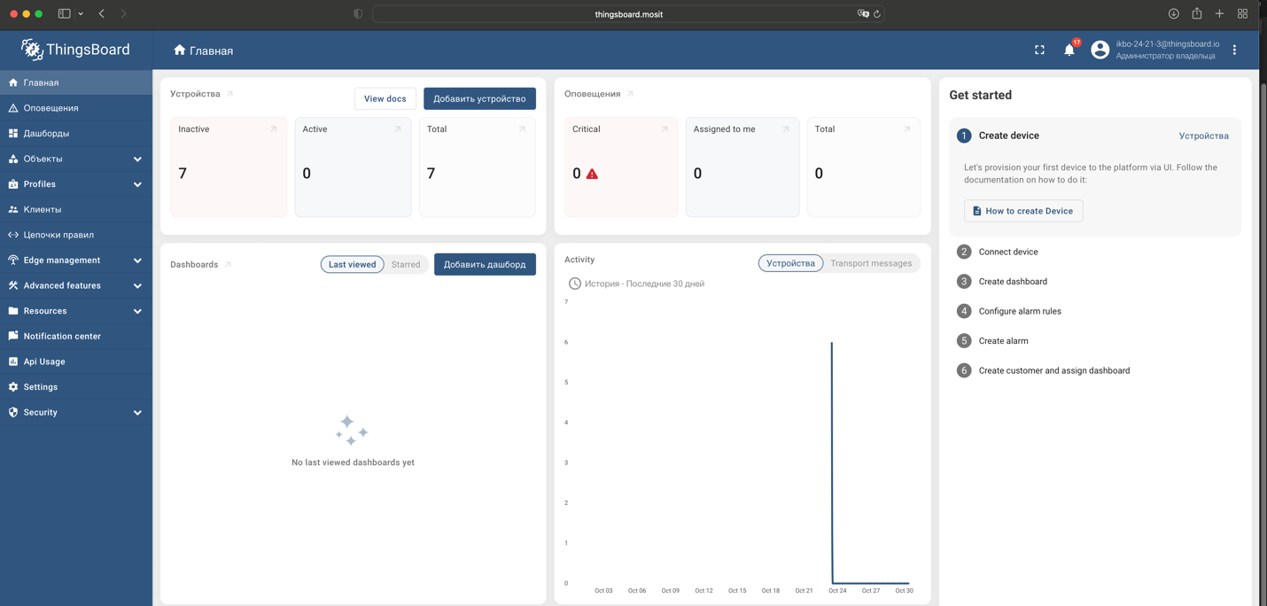

**Рисунок 1.1 – Вход в ThingsBoard**

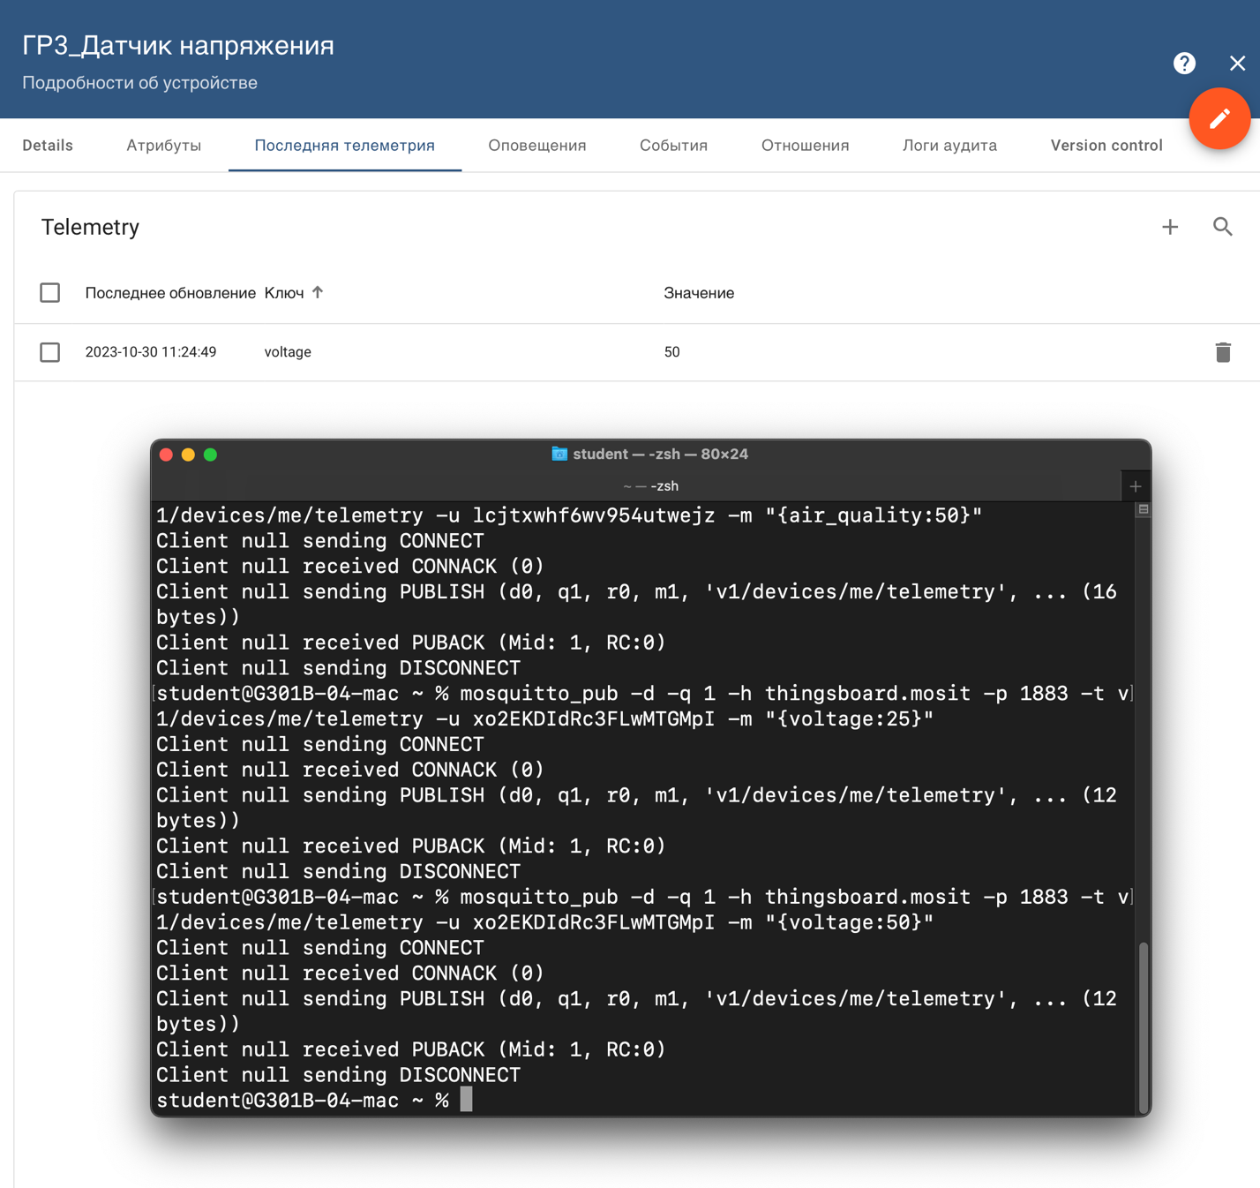

**Рисунок 1.2 – Создание устройства и отправка сигнала**

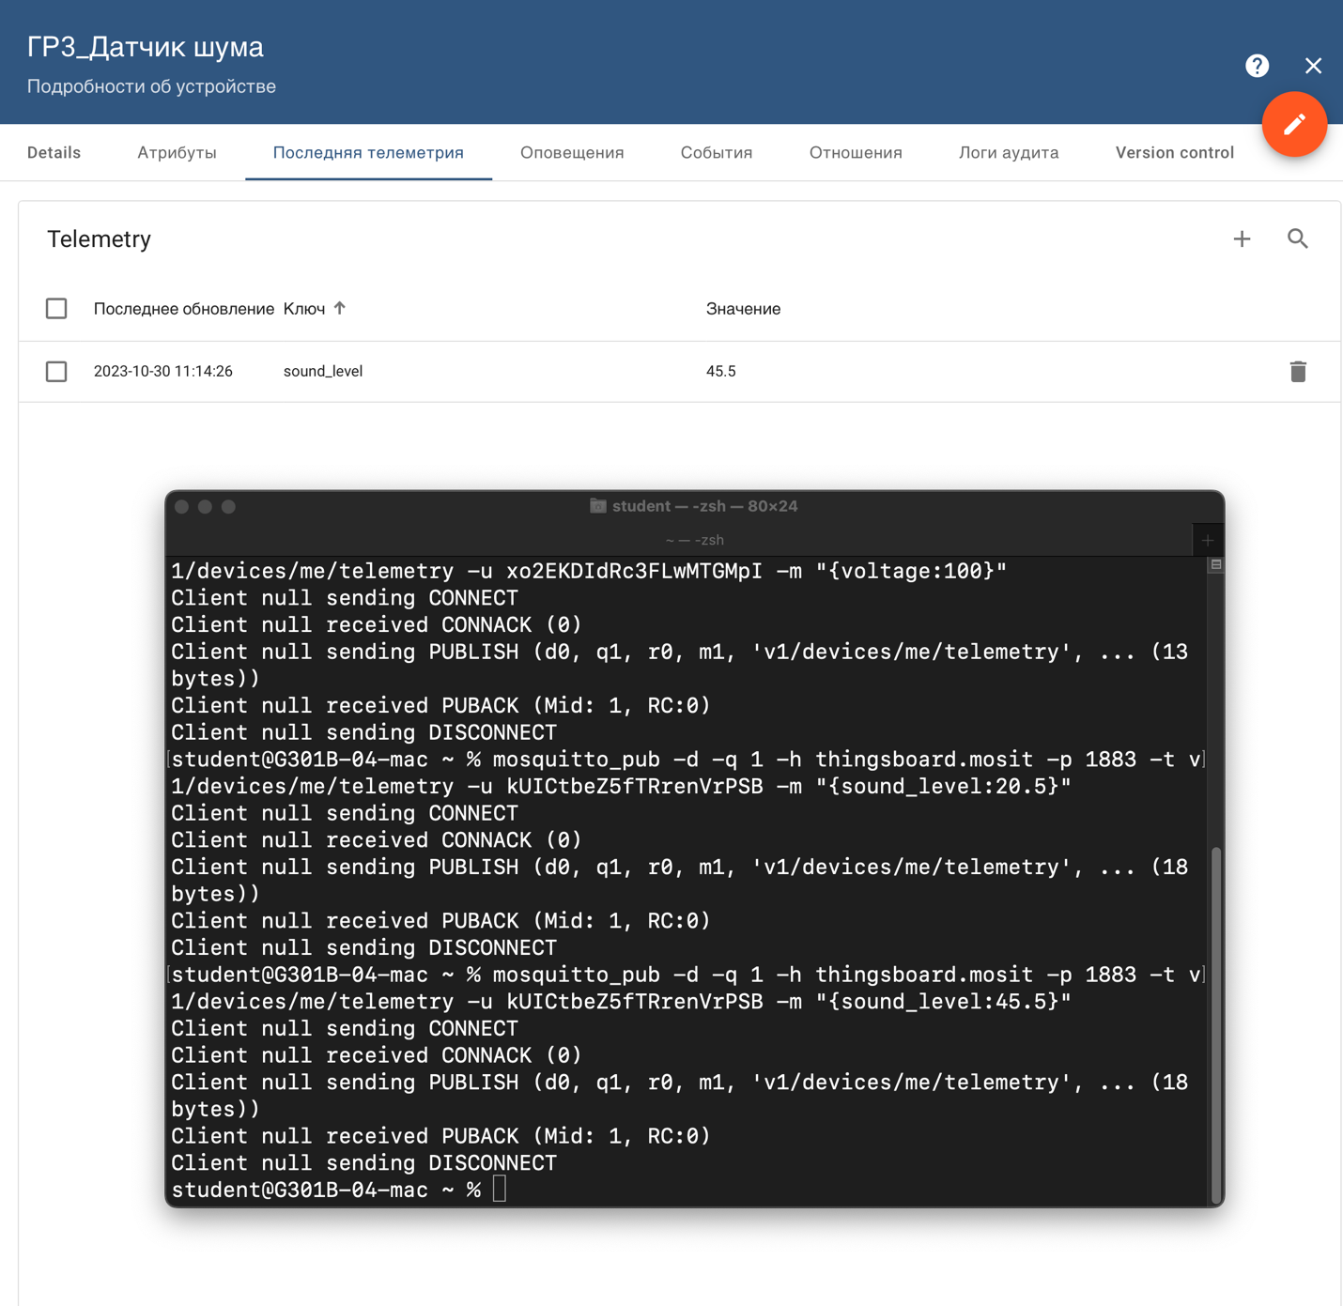

**Рисунок 1.3 – Создание устройства и отправка сигнала**

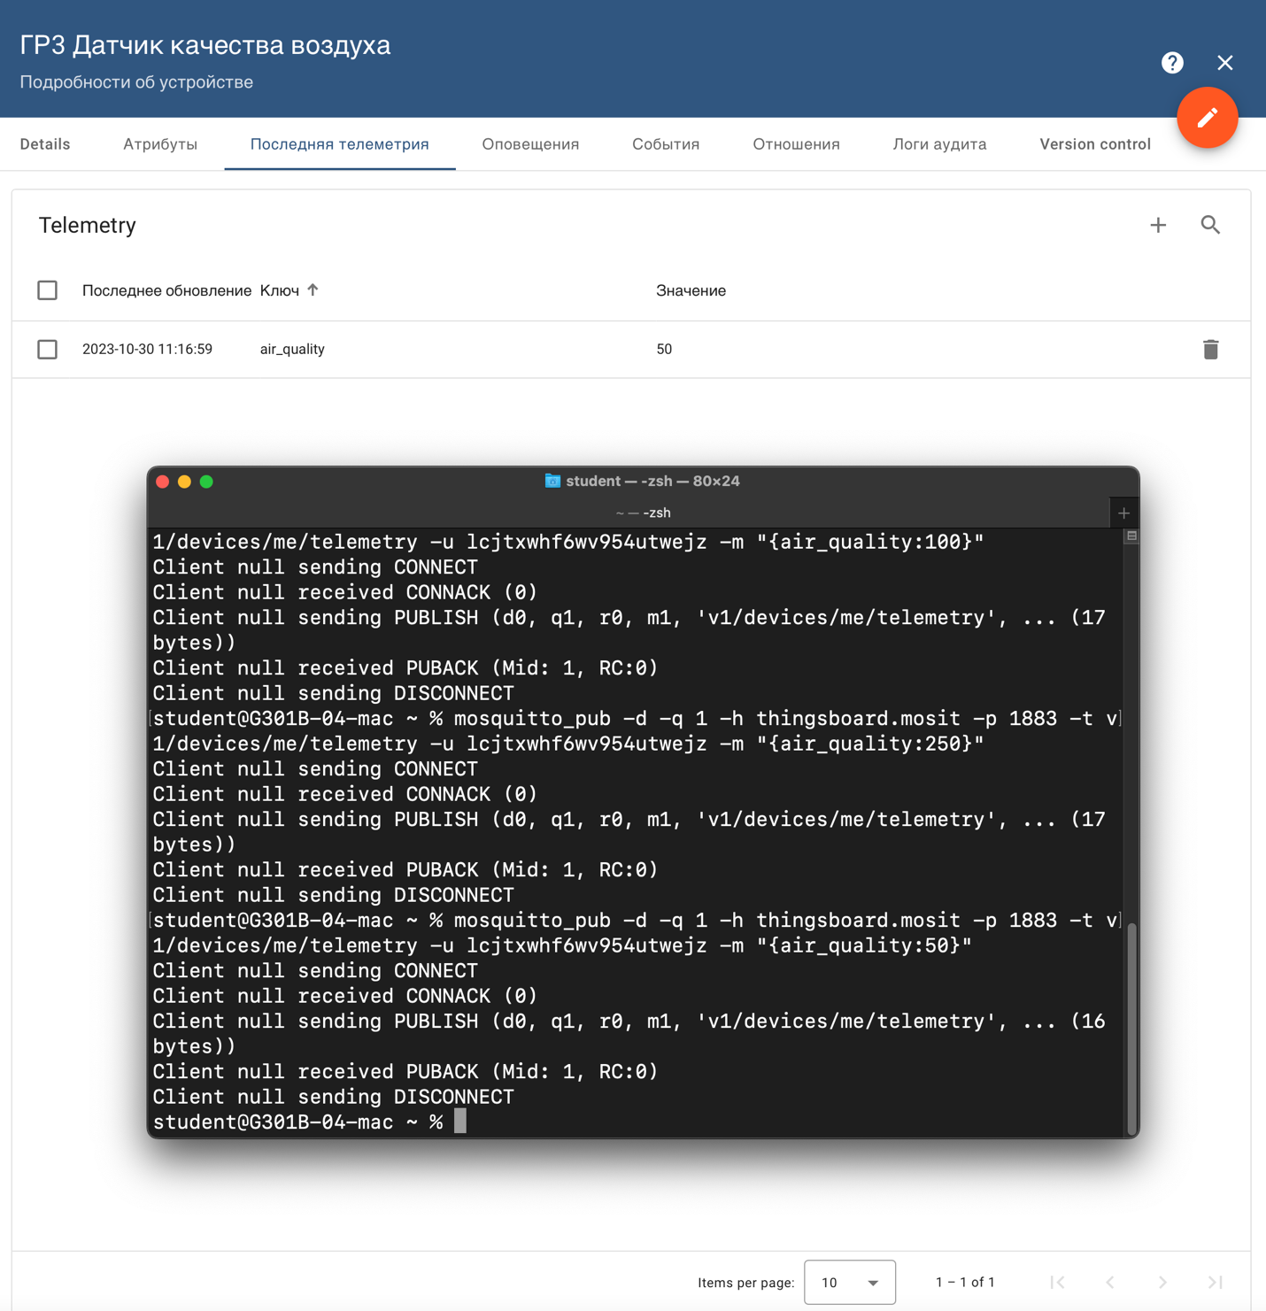

**Рисунок 1.4 – Создание устройства и отправка сигнала**

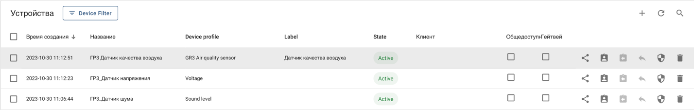

**Рисунок 1.5 – Список созданных устройств**

1. ПРАКТИЧЕСКАЯ РАБОТА №10
   1. Описание задания

Реализуйте скрипты из практической работы №3 при помощи цепочек правил ThingsBoard, используя приведенную в методичке инструкцию.

Примечание. При ответе на RPC запрос необходимо посылать в облако состояние физического устройства, например, состояние шарового крана, в виде JSON строки: “{“valve_state”: 1}”. Или же установившийся цвет RGB ленты: “{“rgb_color”: “255;0;0”}”.

1. Изменение цвета диодной ленты по концентрации CO2 (зеленый цвет – концентрация в норме, красный – повышена)

2. Включение и выключения световых индикаторов по кнопкам

В отчете необходимо отразить созданные устройства, цепочки правил, а также процесс проверки правил при помощи утилит mosquitto.

* 1. Выполнение задания

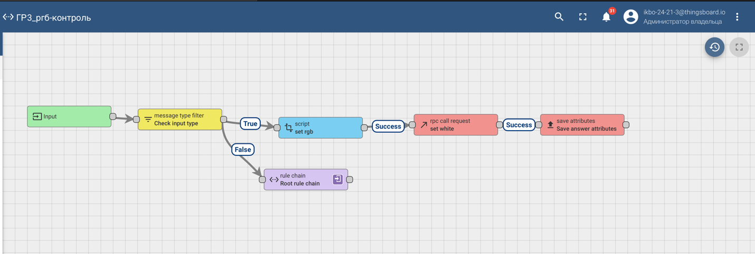

**Рисунок 2.1 – Созданная схема правил для RGB контроля**

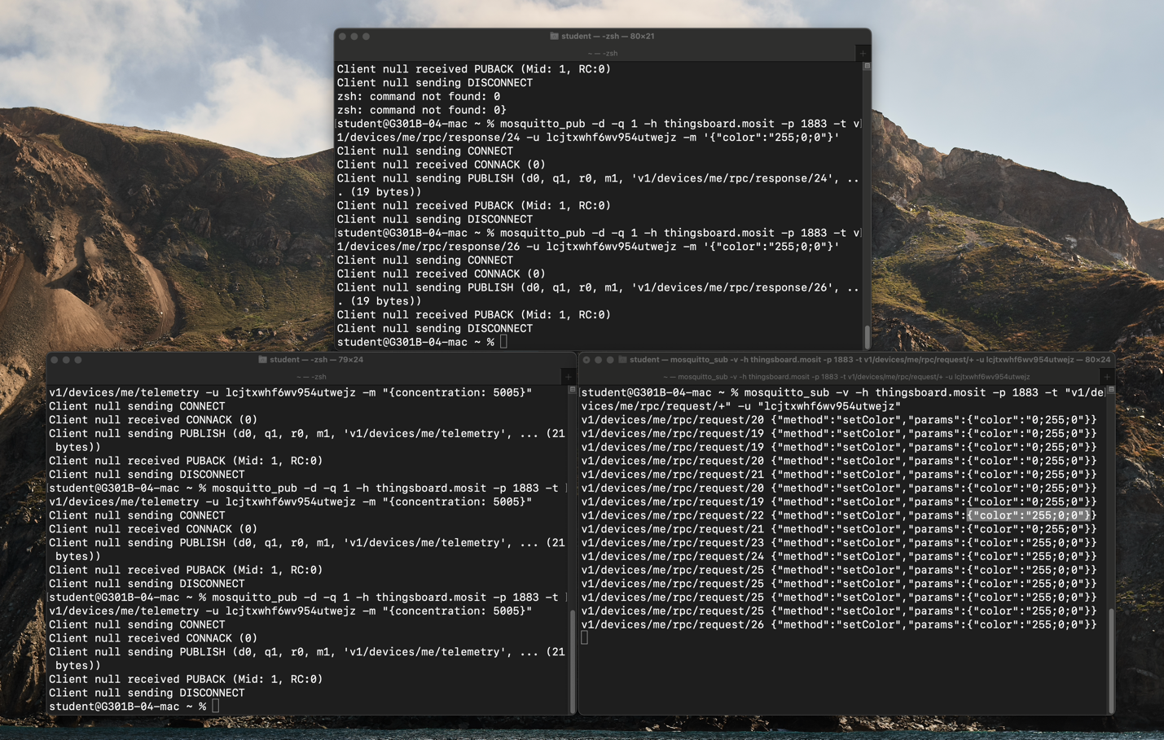

**Рисунок 2.2 – Выполнение команд**

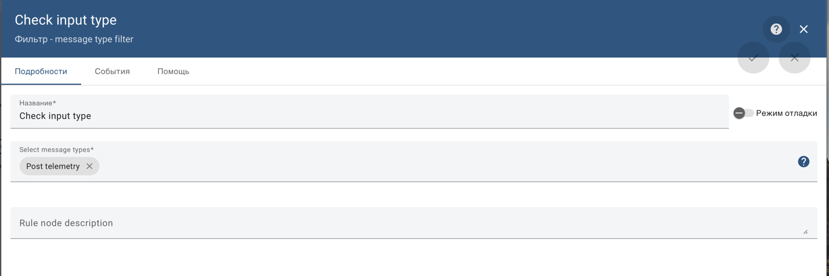

**Рисунок 2.3 – Фильтр (Жёлтый блок)**

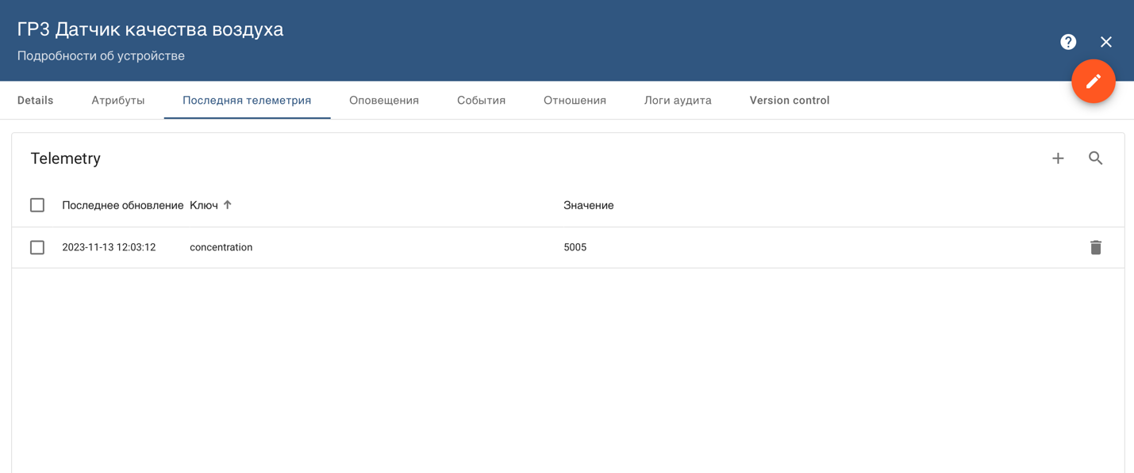

**Рисунок 2.4 - Получение датчиком телеметрии**

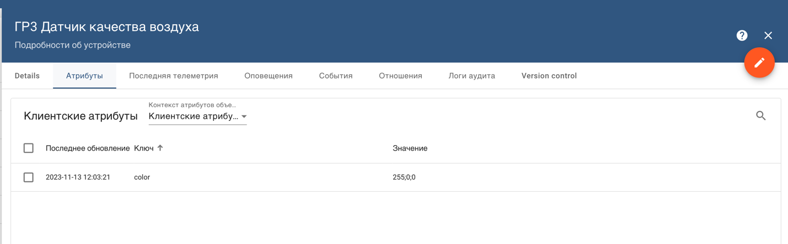

**Рисунок 2.5 – Получение датчиком атрибутов**

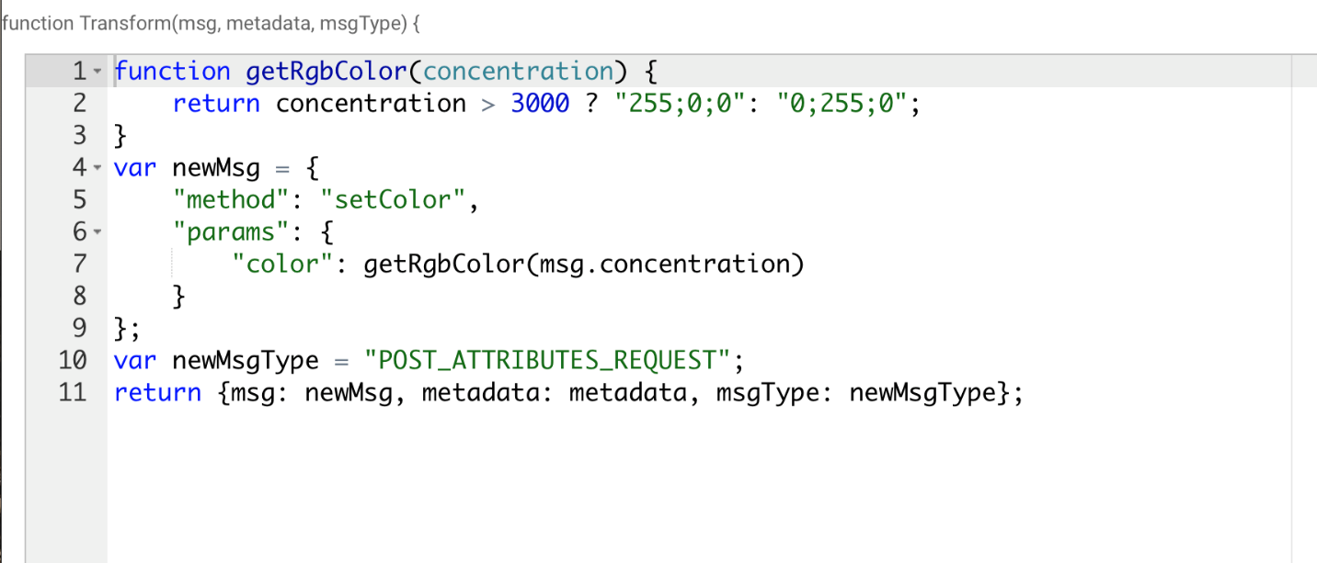

**Рисунок 2.6 – Скрипт**

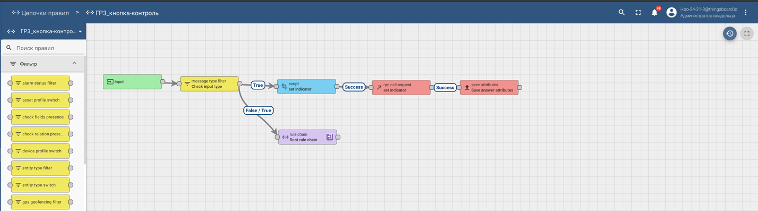

**Рисунок 2.7 - Созданная схема правил для кнопки**

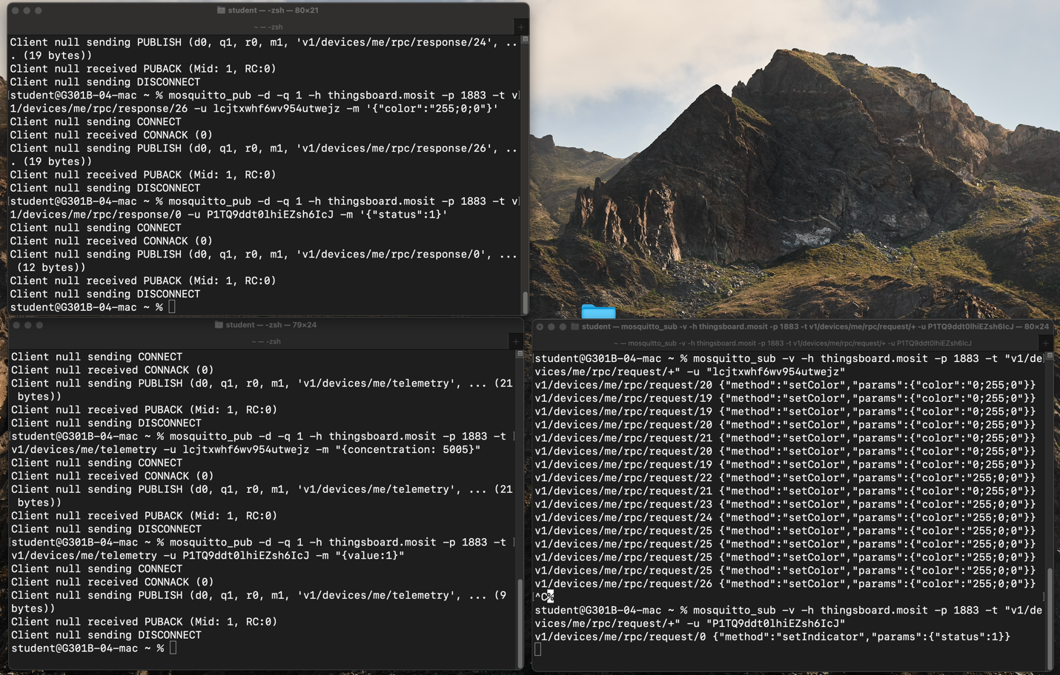

**Рисунок 2.8 - Выполнение команд**

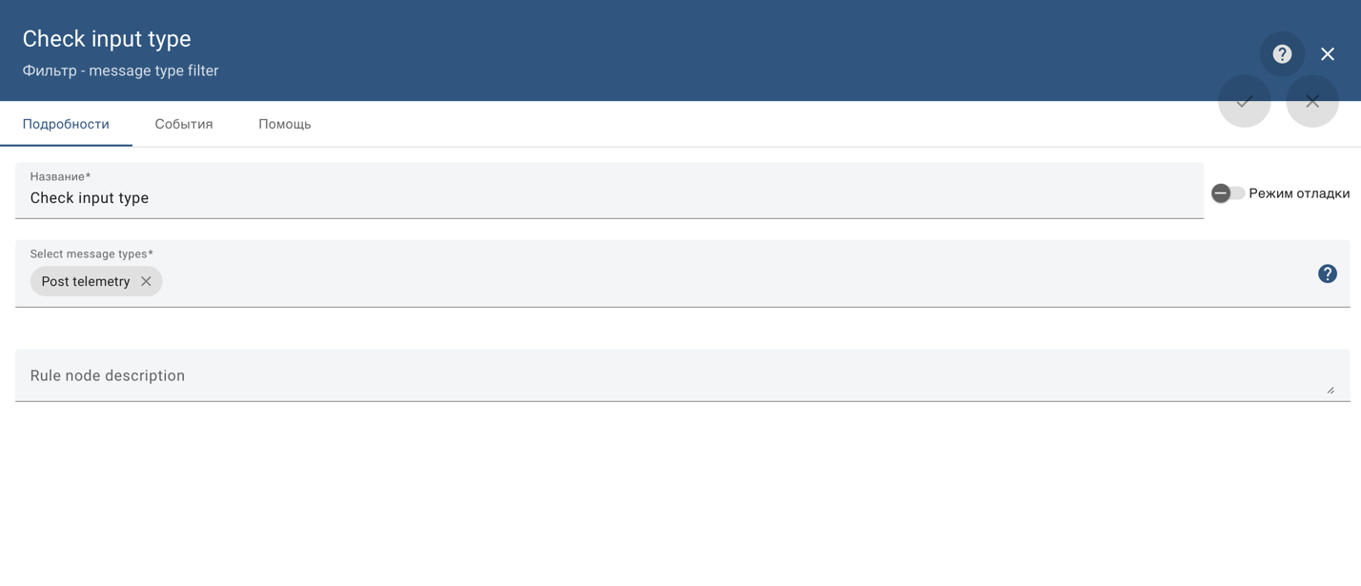

**Рисунок 2.9 – Фильтр (Жёлтый блок)**

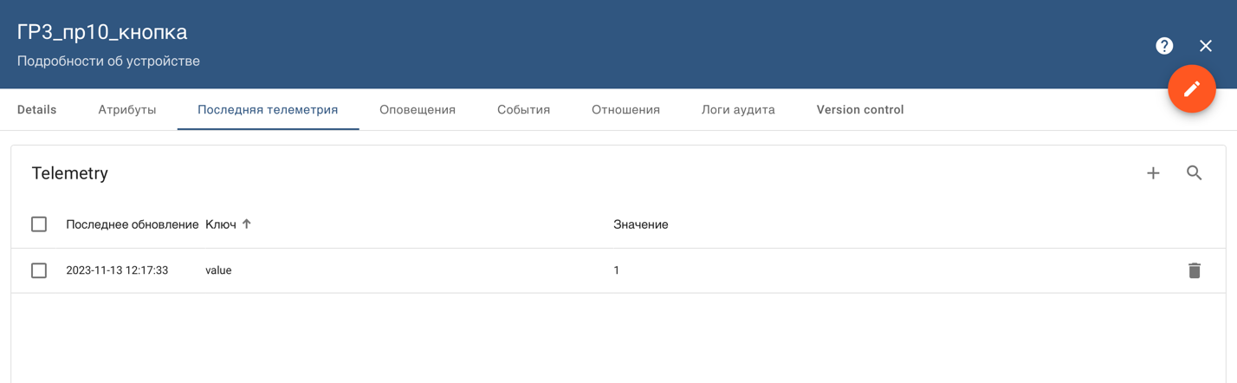

**Рисунок 2.10 – Получение датчиком телеметрии**

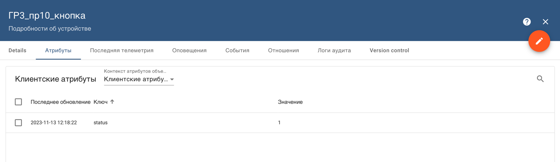

**Рисунок 2.11 – Получение датчиком атрибутов**

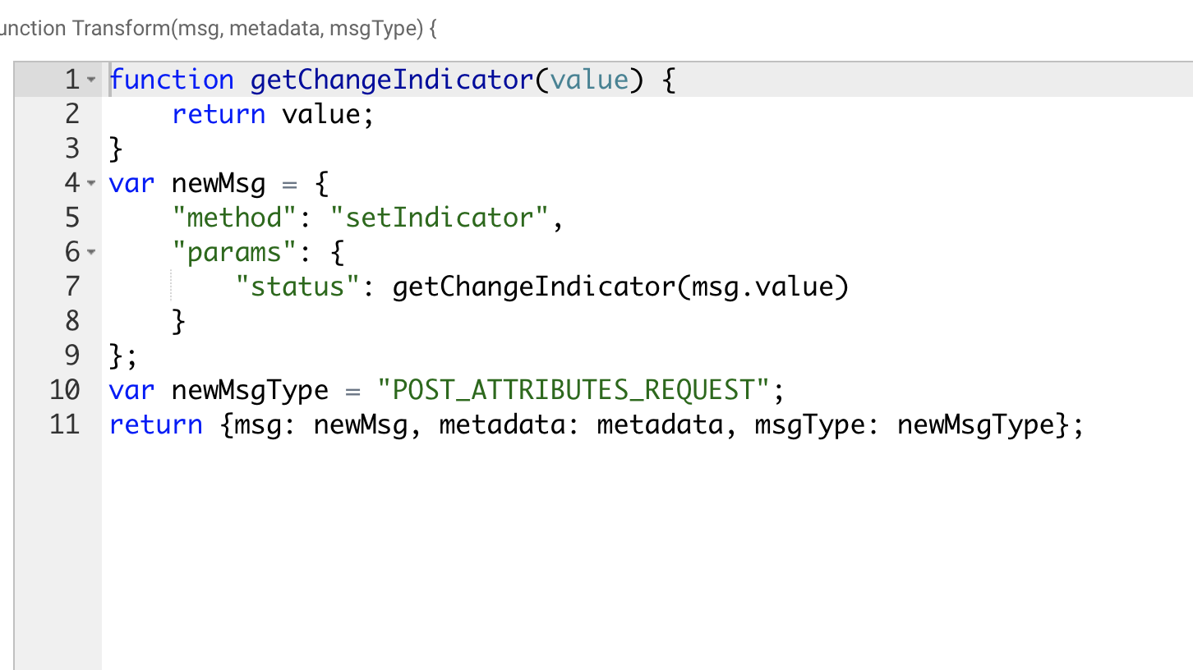

**Рисунок 2.12 – Скрипт**

1. ПРАКТИЧЕСКАЯ РАБОТА №11
   1. Описание задания

Добавьте в цепочки правил из 10 практической работы формирование нескольких типов тревог:

• Для первой цепочки из варианта – тревогу при выходе приходящего параметра за допустимые границы (границы задайте самостоятельно);

• Для второй цепочки из варианта – тревогу при отсутствии ожидаемого параметра в приходящем сообщении (к примеру, в приходящем сообщении отсутствует параметр с состоянием кнопки)

• Для обеих цепочек – тревога при поступлении неверного ответа от физического устройства (это может быть неверный формат или неверное значение, отличающееся от ожидаемого).

В отчет включите обновленные цепочки правил, скрипты проверок и формирования тревог, а также результаты тестирования цепочек при помощи утилит mosquitto.

* 1. Выполнение задания

Были дополнены цепочки для варианта 3:

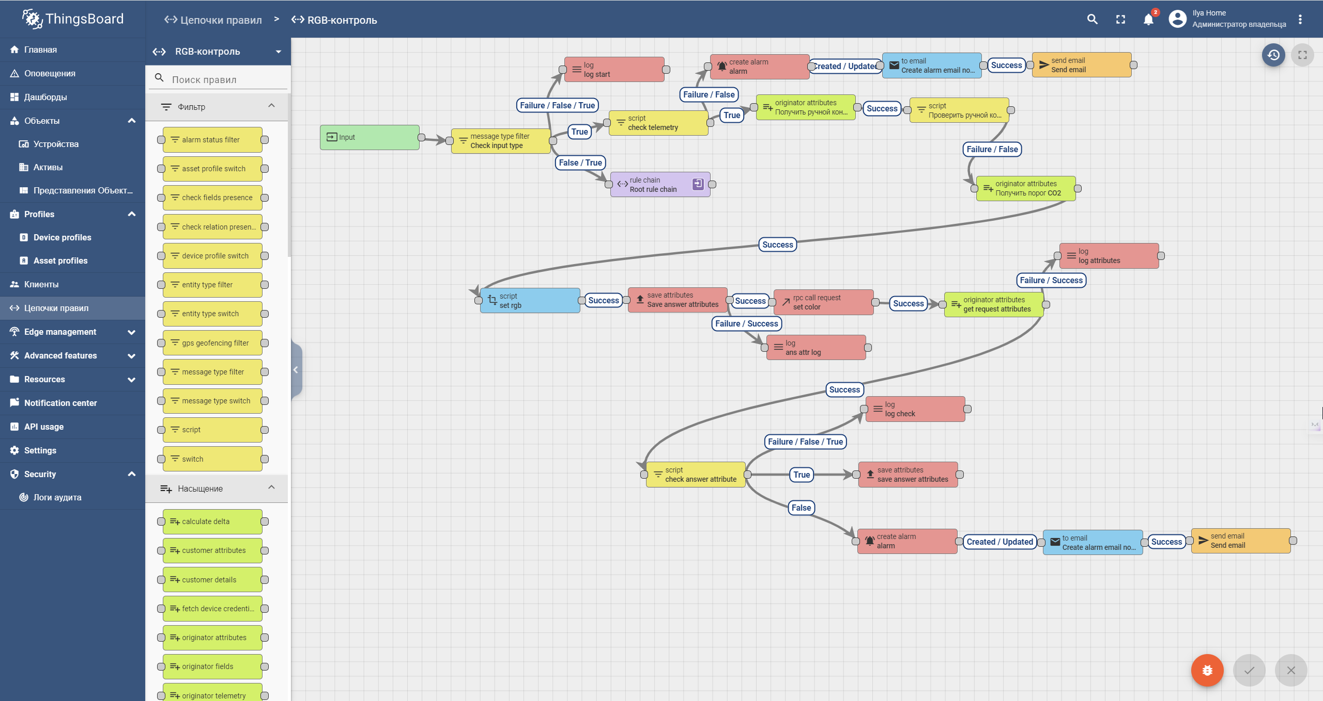

**Рисунок 3.1 – Схема правил для RGB контроля**

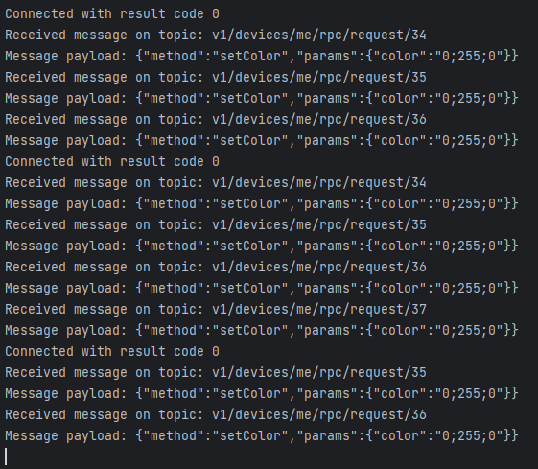

**Рисунок 3.2 – Запуск**

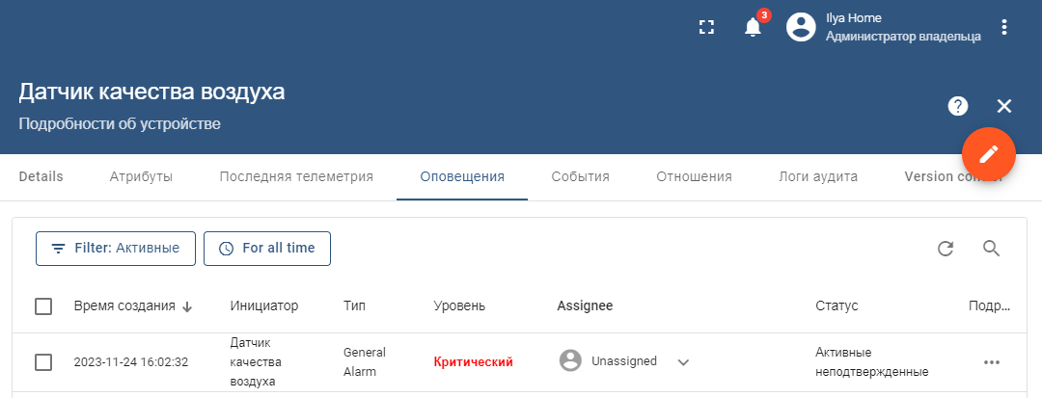

**Рисунок 3.3 – Результат запуска**

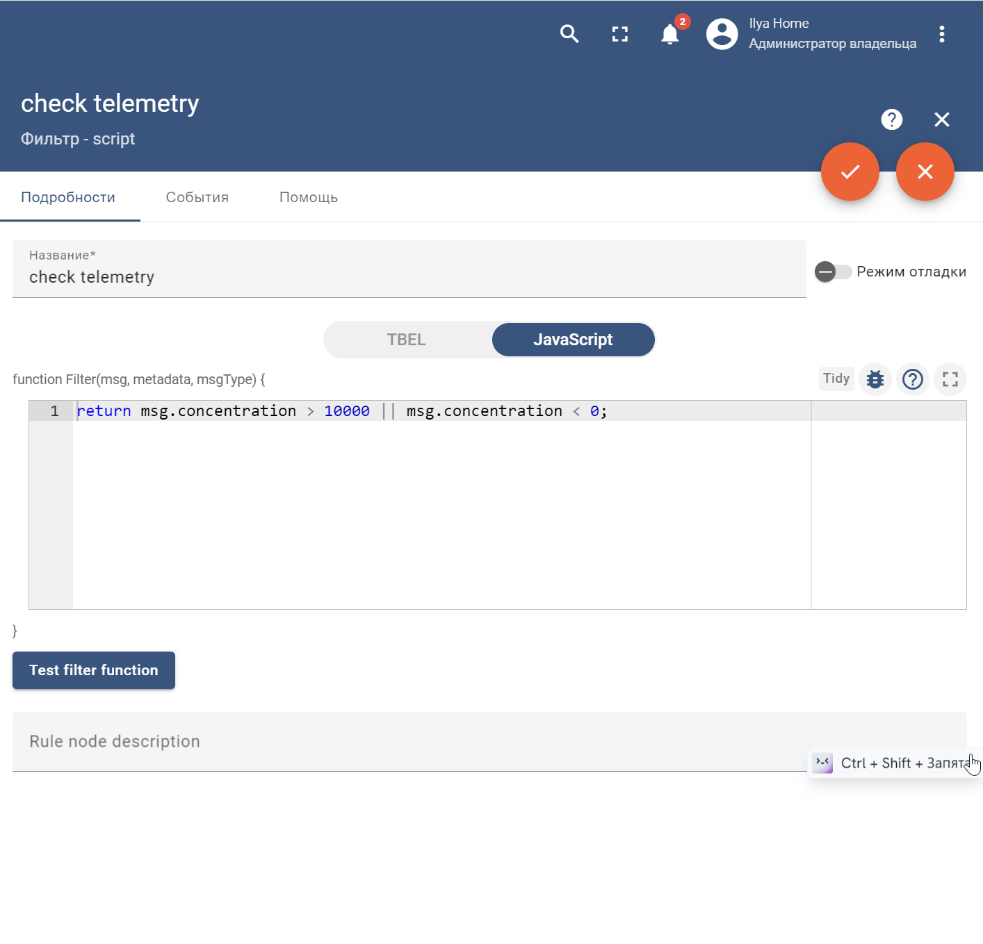

**Рисунок 3.4 – Скрипт проверки**

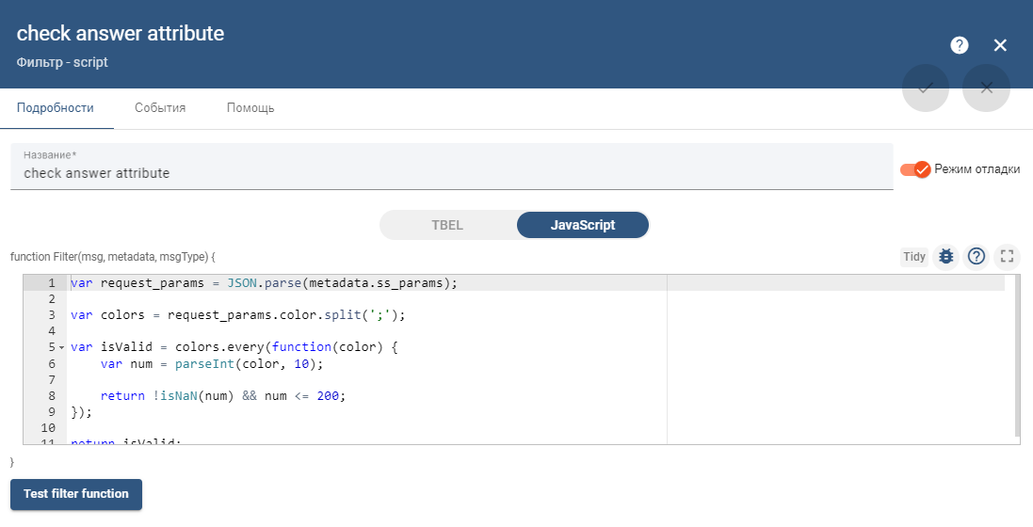

**Рисунок 3.5 – Скрипт проверки 2**

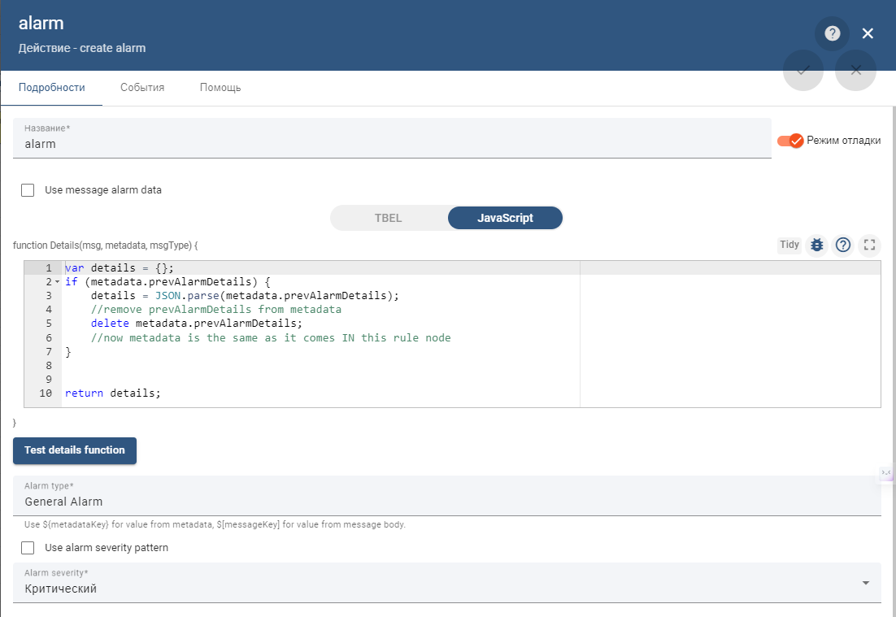

**Рисунок 3.6 – Скрипт формирования тревог**

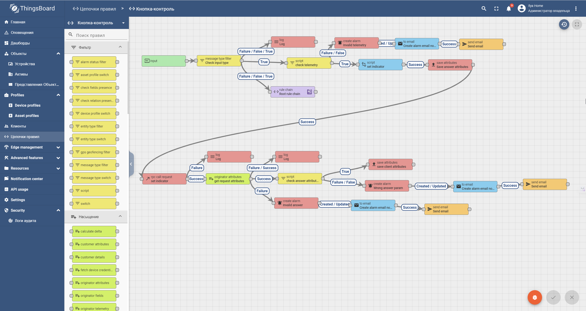

**Рисунок 3.7 – Схема правил для кнопки**

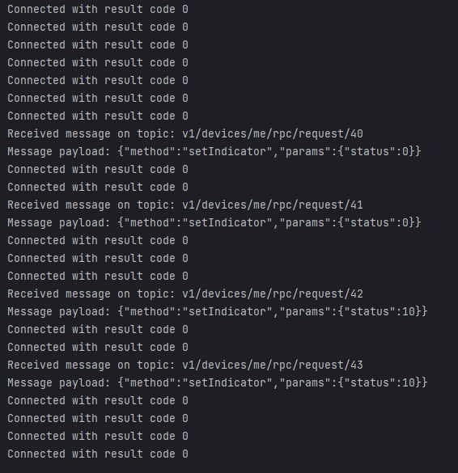

**Рисунок 3.8 – Запуск**

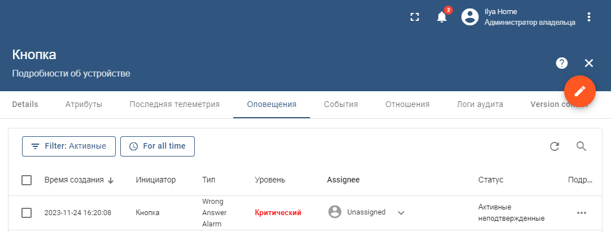

**Рисунок 3.9 – Результат запуска**

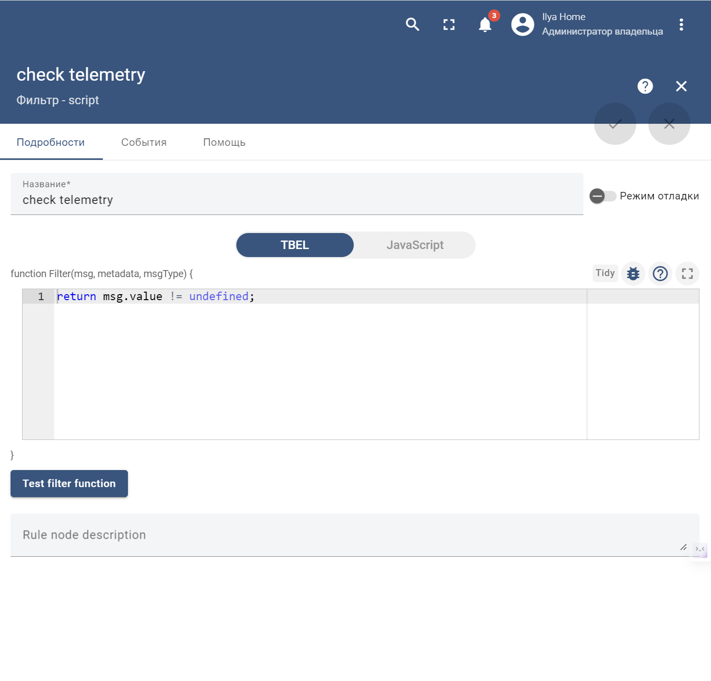

**Рисунок 3.10 – Скрипт проверки**

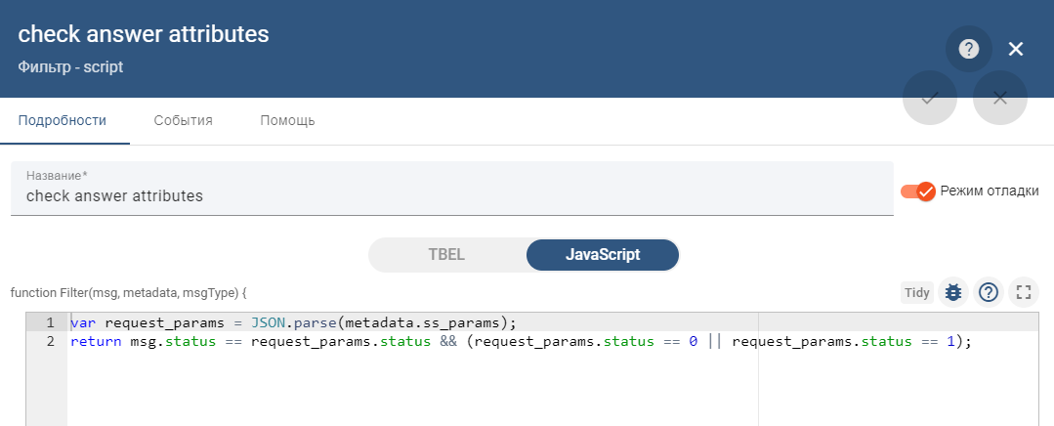

**Рисунок 3.11 – Скрипт проверки 2**

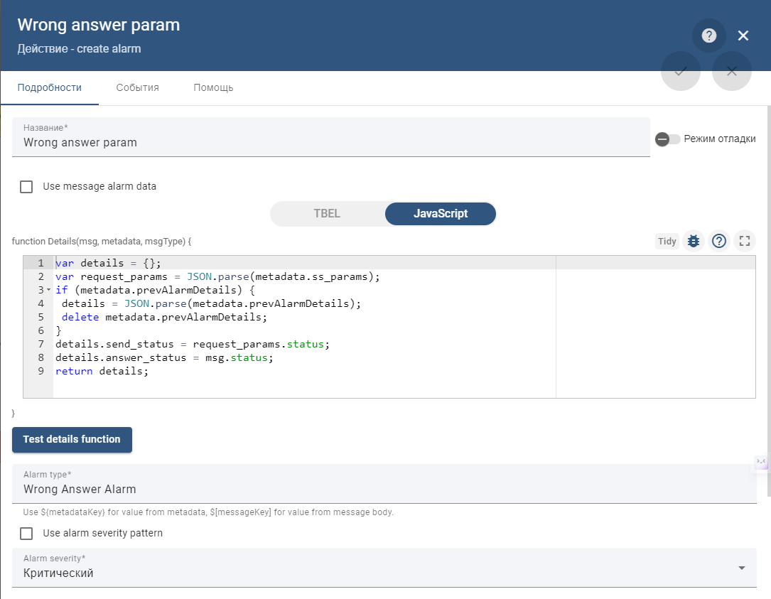

**Рисунок 3.12 – Скрипт формирования тревог**

1. ПРАКТИЧЕСКАЯ РАБОТА №12
   1. Описание задания

Реализуйте отправку Email сообщений из облачной платформы при возникновении тревог на узлах, созданных в практической работе №11. В качестве SMTP сервера для пересылки сообщений предлагается использовать Yandex и Google, поскольку они были протестированы. Однако, можно использовать любой другой понравившийся сервис.

В отчет включите обновленные цепочки правил, параметры узлов пересылки сообщений, а также результаты тестирования цепочек при помощи утилит mosquito и скриншоты приходящих электронных писем.

* 1. Выполнение задания

Были дополнены цепочки для варианта 3:

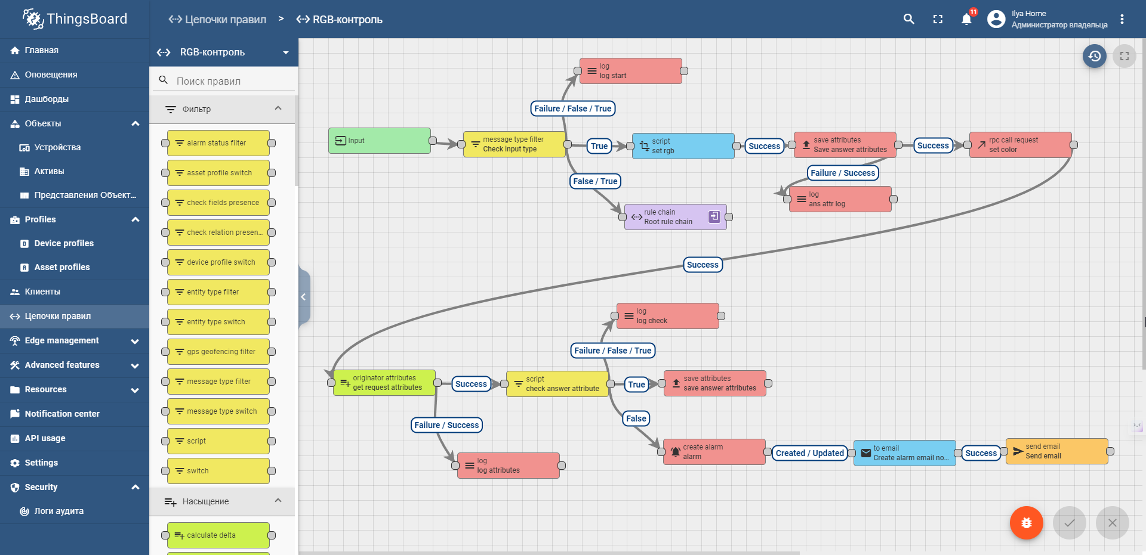

Рисунок 4.1 – Схема правил для RGB контроля

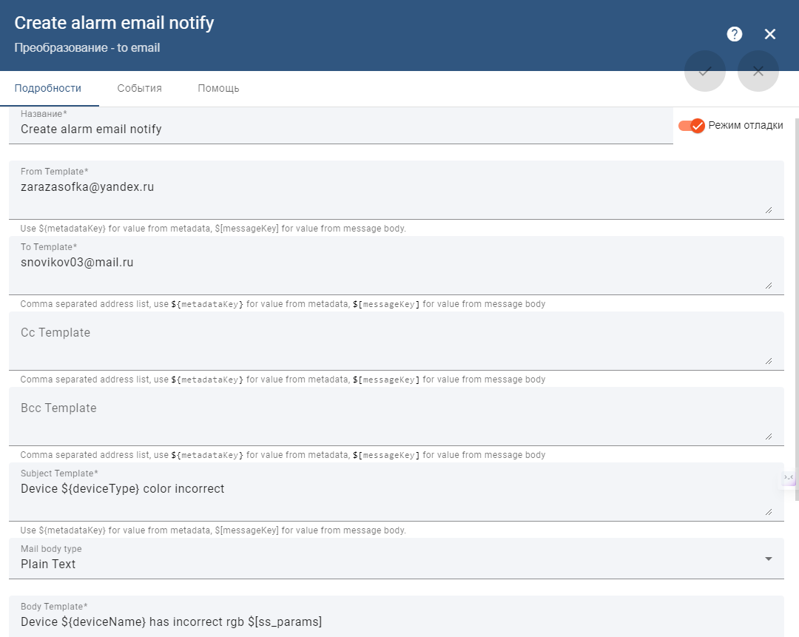

Рисунок 4.2 – Create alarm

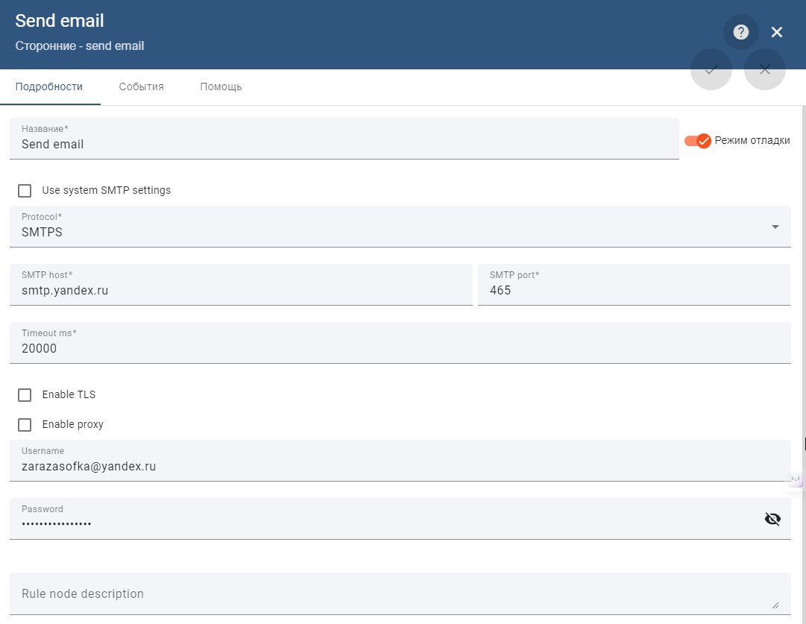

Рисунок 4.3 – Send email

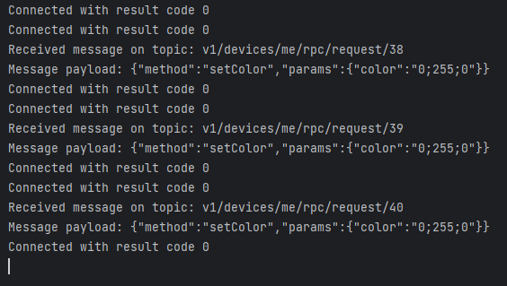

Рисунок 4.4 – Запуск

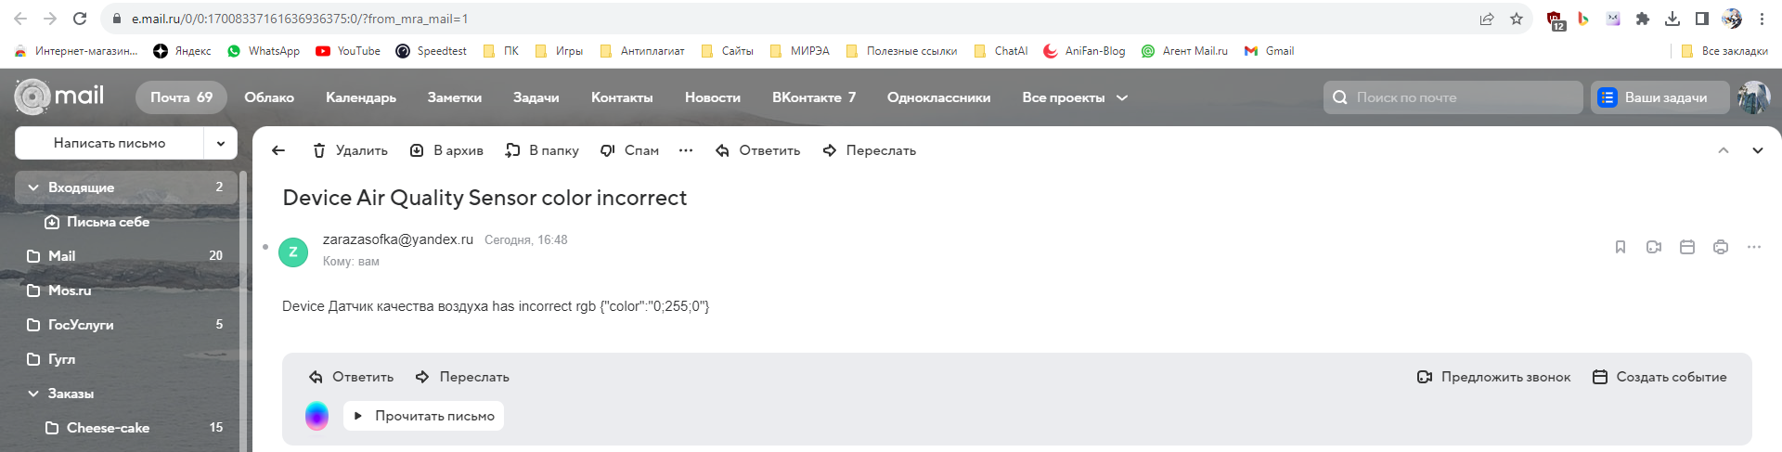

Рисунок 4.5 – Письмо

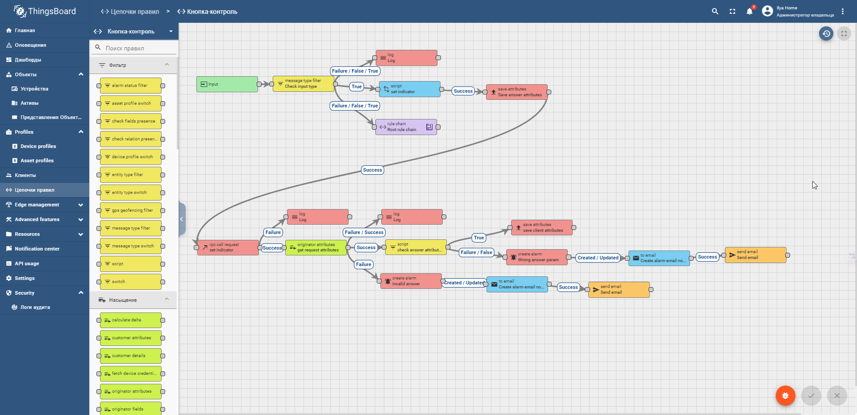

Рисунок 4.6 – Схема правил для кнопки

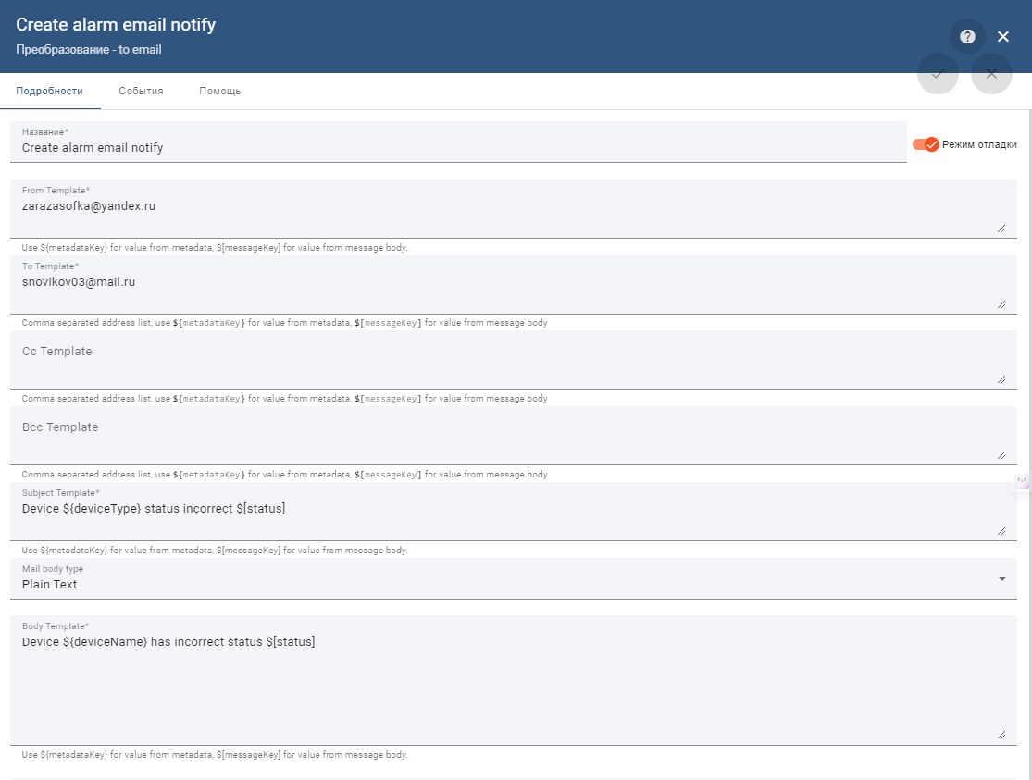

Рисунок 4.7 – Create alarm

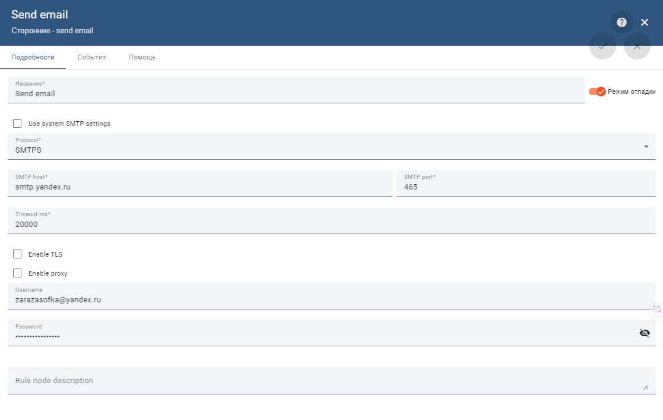

Рисунок 4.8 – Send email

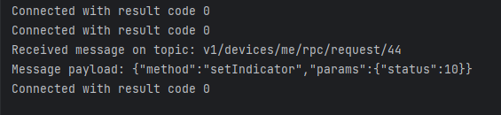

Рисунок 4.9 – Запуск

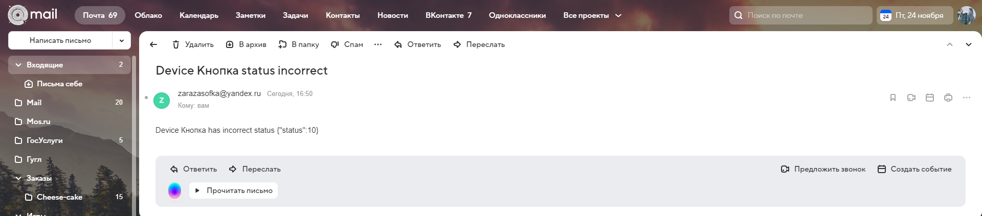

Рисунок 4.10 – Письмо

1. ВЫВОД ПО ПРАКТИЧЕСКИМ РАБОТАМ

В ходе выполнения практических работ 9-12 были выполнены все поставленные в условии задачи. А именно:

В ходе выполнения девятой работы была успешно завершена регистрация на платформе ThingsBoard, создание виртуальных устройств (датчиков шума, качества воздуха, напряжения) с использованием протокола MQTT, а также передача тестовых данных на эти устройства с помощью утилиты mosquito_pub. Работа позволила ознакомиться с процессом регистрации на платформе, создания виртуальных устройств и передачи данных через MQTT.

В десятой работе были реализованы скрипты из практической работы №3 с использованием цепочек правил ThingsBoard. В частности, были созданы устройства, цепочки правил для изменения цвета диодной ленты по концентрации CO2 и включения/выключения световых индикаторов по кнопкам. Процесс проверки правил осуществлялся при помощи утилит mosquitto.

Одиннадцатая работа включала добавление в цепочки правил формирование тревог. Были реализованы тревоги при выходе параметра за допустимые границы, отсутствии ожидаемого параметра в приходящем сообщении и при поступлении неверного ответа от физического устройства. В отчет включены обновленные цепочки правил, скрипты проверок и формирования тревог, а также результаты тестирования цепочек при помощи утилит mosquitto.

В последней работе была реализована отправка Email сообщений из облачной платформы ThingsBoard при возникновении тревог на узлах, созданных в практической работе №11. Использовались SMTP серверы Yandex и Mail. В отчет включены обновленные цепочки правил, параметры узлов пересылки сообщений, а также результаты тестирования цепочек при помощи утилит mosquito и скриншоты приходящих электронных писем.